# FORMATO PARA REPORTE DE PRACTICAS

|  |  |
| --- | --- |
| NOMBRE DE LA MATERIA. | Sistemas de Control |
| CARRERA: | Ingeniería en Computación |
| TEMA: | Comunicación serial entre LabView y Arduino |
| DOCENTE: | Iván Ramírez Mejía |
| NOMBRE DEL ALUMNO: | Brenda Salinas Aldana |
| GRUPO: | 601 |
| FECHA: | 21/04/2025 |

**Nombre de la práctica /subtema: Uso de librería LINX, lectura y escritura digital  
Número de práctica: 1**

## 1. Objetivo de la práctica

*Instalar correctamente la librería de LINX para transferir datos vía serial entre Arduino y LabView.*

## 2. Fundamento teórico

***Resistencia:***Componente electrónico que **limita o regula el paso de la corriente eléctrica** en un circuito. Su valor se mide en **ohmios (Ω)**. Su código de colores se utiliza para identificar el valor resistivo de la misma.

***Diodo LED:***(Light Emitting Diode). Es un diodo que emite **luz** cuando la corriente fluye a través de él en una **dirección específica**. Se compone de ánodo (+) y cátodo (-).

**Dentro de su funcionamiento** solo permite el paso de corriente en un sentido (del ánodo al cátodo). Si se conecta al revés, **no enciende**.

***Arduino UNO:***Es una **placa de desarrollo** basada en el microcontrolador **ATmega328P**, muy usada para aprender electrónica y programación de sistemas embebidos. Tiene como características:

* *Alimentación: 5V vía USB o con fuente externa (7–12V).*
* *Entradas/salidas digitales: 14 pines (6 pueden ser PWM).*
* *Entradas analógicas: 6 pines (A0–A5).*
* *Puerto USB: Para programarlo desde la PC con el entorno de Arduino (IDE).*
* *Memoria: 32 KB de Flash, 2 KB de SRAM, 1 KB de EEPROM.*

**Su uso típico consiste en** controlar LEDs, leer sensores, activar motores, hacer proyectos de automatización, etc.

## 3. Material y equipo

1 Arduino UNO.

1 Protoboard.

5 diodos LED (colores a elección libre).

5 resistencias de 220 ohms.

Cables macho-macho.

Descargar LabView.

## 4. Procedimiento

*El proceso de armar este circuito constará de dos partes:*

* ***Primera parte:*** *Construcción del hardware o dispositivo físico.*
* ***Segunda parte:*** *Construcción del circuito en digital (utilizando LabView).*

***PRIMERA PARTE***

*Comenzaremos ubicando los LED’s en fila sobre la protoboard.*

* *En cada uno de los LED, del lado del cátodo (lado negativo del diodo y con la placa de metal más grande ubicado dentro del mismo), le colocaremos un cable que irá conectado en el negativo de la protoboard.*
* *Nuevamente en cada LED colocaremos en el ánodo (lado positivo del diodo y con la placa de metal más pequeña dentro del mismo) una resistencia de 220 ohms.*

*Los pasos anteriores se ven físicamente de la siguiente manera.*

*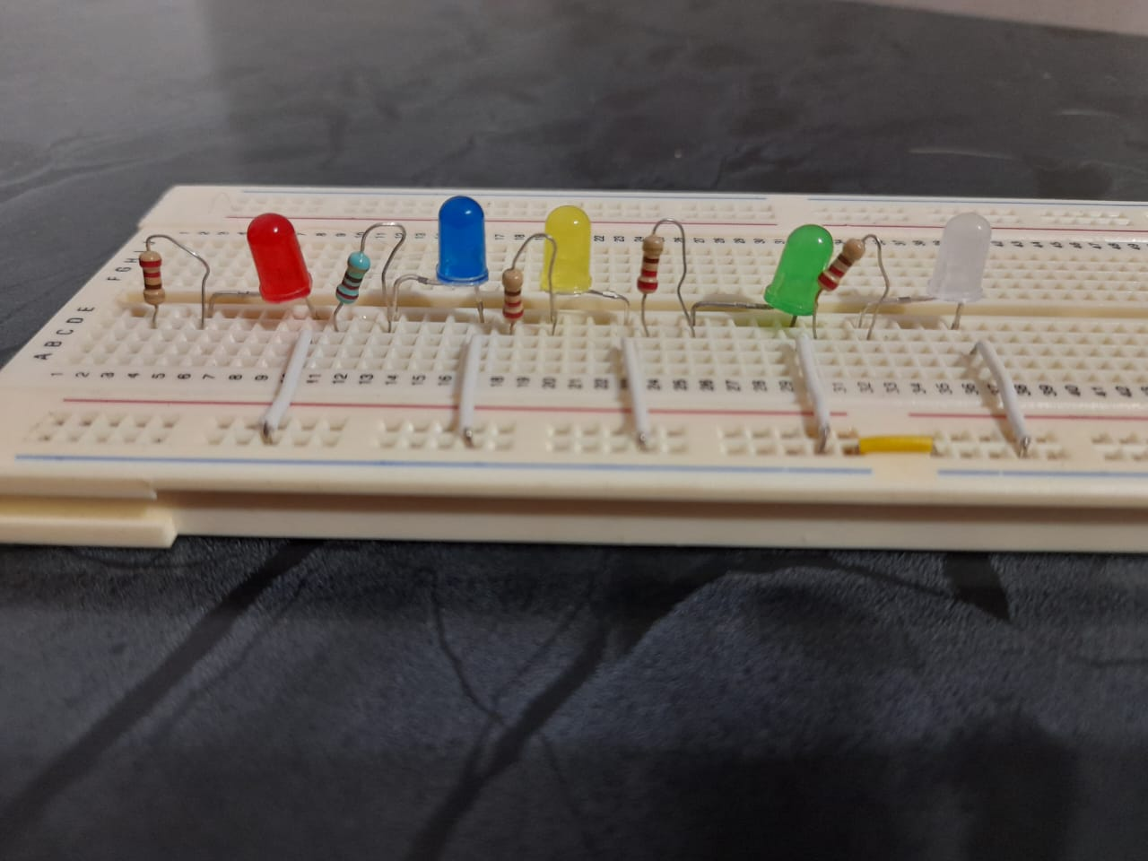*

## *Para finalizar colocaremos en el extremo libre de las resistencias un cable que irá conectado a un pin de nuestro Arduino UNO, por último, conectaremos los lados positivo y negativo de la protoboard al voltaje (5V) y tierra (GND) de nuestro microcontrolador. Dando como resultado final lo siguiente.*

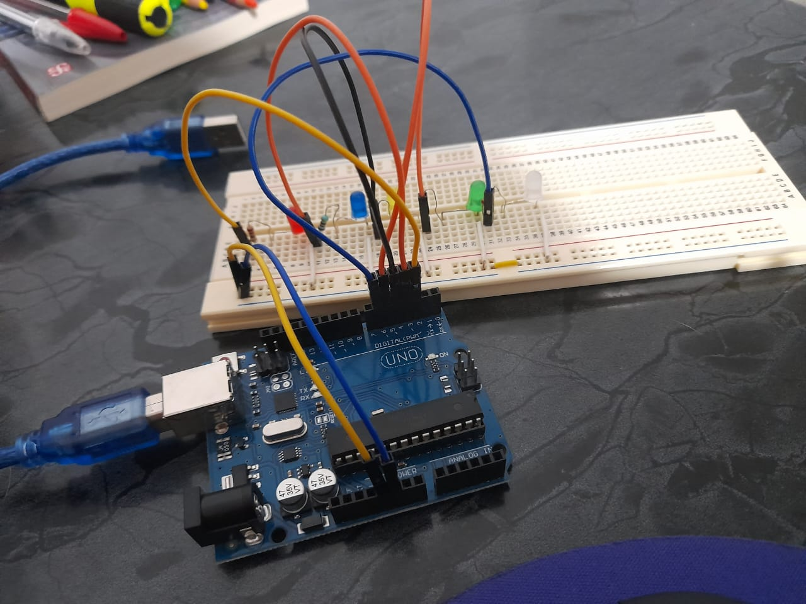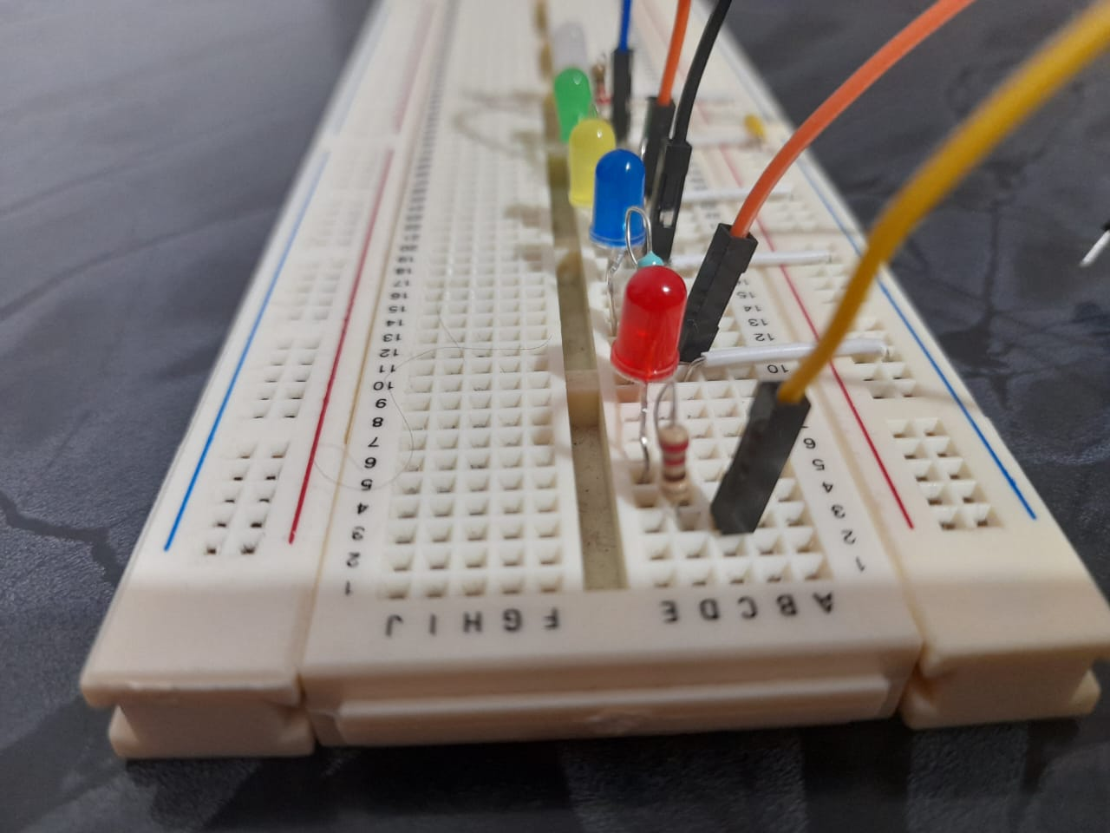

## *SEGUNDA PARTE*

*LabView maneja 2 ventanas: el diagrama de bloques que es donde se realiza el circuito y el panel frontal donde colocaremos el hardware en forma digital.*

*Es importante tener el panel frontal ya que con este podremos controlar nuestro circuito físico con el circuito digital de LabView.*

***Diagrama de bloques***

* *Iniciaremos colocando un “while loop” que simulará al Arduino y a los pines del mismo en su forma digital.*
* *Al dar click derecho en el fondo del diagrama de bloques, buscaremos la sección Hobbyist, donde ya tendremos instalada la librería LINX.*
* *Utilizaremos el “Open.vi”, “Close.vi”, de la carpeta Peripherals seleccionaremos una carpeta que se llana Digital y seleccionaremos de ahí un “Write”.*
* *Daremos click derecho en el diagrama de bloques, en la pestaña de funciones donde dice “Dialog & User Interface” seleccionaremos el elemento Simple Error Handler.vi.*
* *Para programar el Open.vi, daremos click derecho en el mismo, seleccionaremos create y seleccionaremos que muestre todos los controladores e indicadores (eliminaremos todos excepto el que diga “Serial Port”).*
* *Para el Digital Write, realizaremos los mismos pasos sin embargo, dejaremos únicamente el indicador que diga “DO Channel ”.*
* *En el while loop en la parte inferior viene un botón rojo, le darmos click derecho, create y seleccionaremos que queremos un controlador.*
* *En el panel frontal colocaremos un led y un botón, éstos estarán también dentro del circuito y los enlazaremos con el Digital Write*

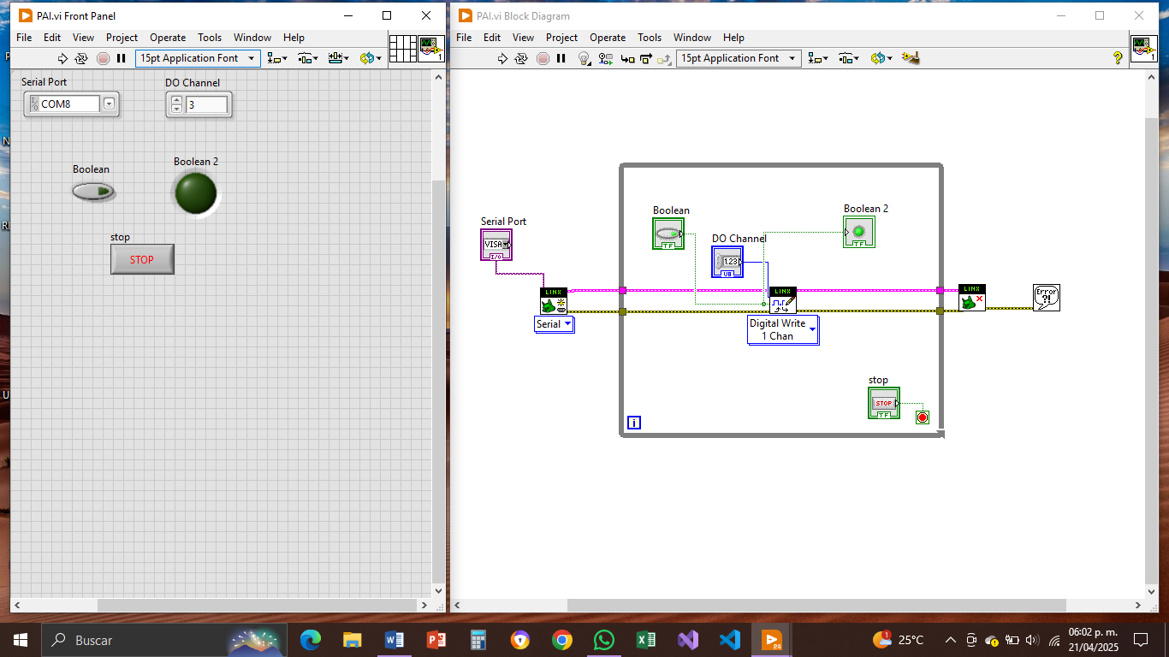*Por último, realizaremos las conexiones de acuerdo a la siguiente imagen que se muestra a continuación.*

***Panel Frontal***

*Los elementos que se generaron en el diagrama de bloques se acomodarán en la imagen que se muestra a continuación.*



*Para colocar el botón y el LED sólo tienes que dar click derecho en el fondo del panel frontal, en el apartada “Controls”, “Modern” seleccionarás una opción que dice “Boolean”, ahí se encuentran ambos elementos.*

*En el Serial Port colocaremos el puerto que tiene nuestro Arduino al estar conectado a la computadora. Con la finalidad de que se pueda ejecutar el programa.*

*En el DO Channel colocaremos los pines del Arduino a donde están conectados los LED de nuestro hardware.*

## 5. Diagrama del circuito

*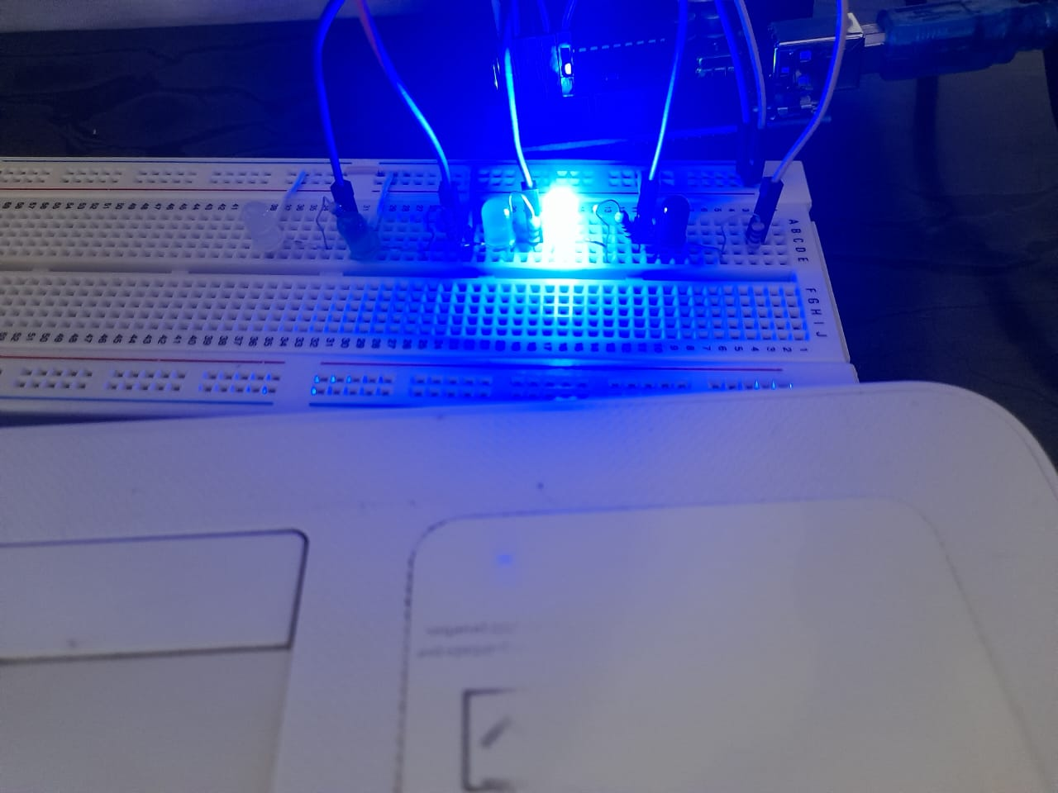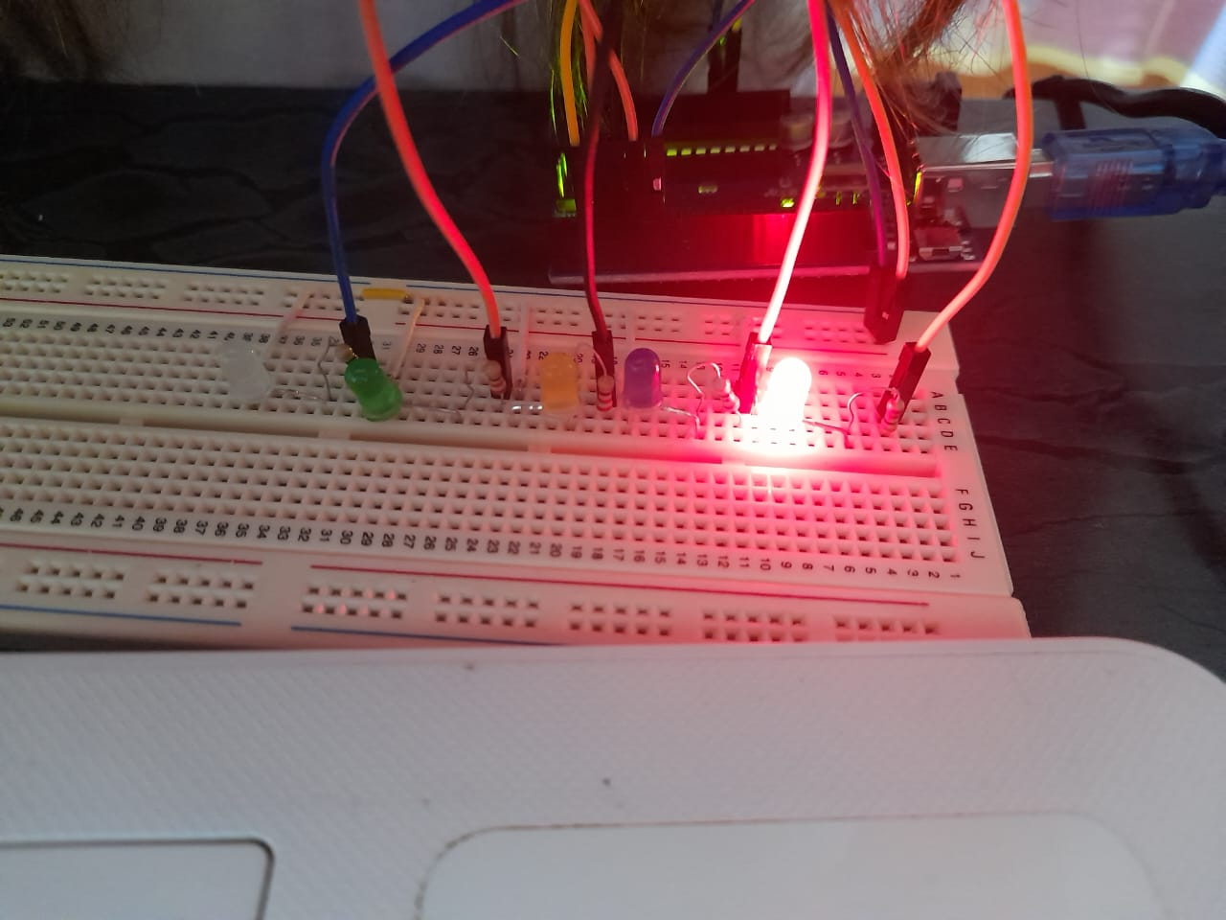*

## C:\Users\pc\AppData\Local\Packages\5319275A.WhatsAppDesktop_cv1g1gvanyjgm\TempState\7F6FFAA6BB0B408017B62254211691B5\Imagen de WhatsApp 2025-04-22 a las 23.45.49_be0e83ce.jpg *Diodo rojo encendido con el pin 2 Diodo azul encendido con pin 3*

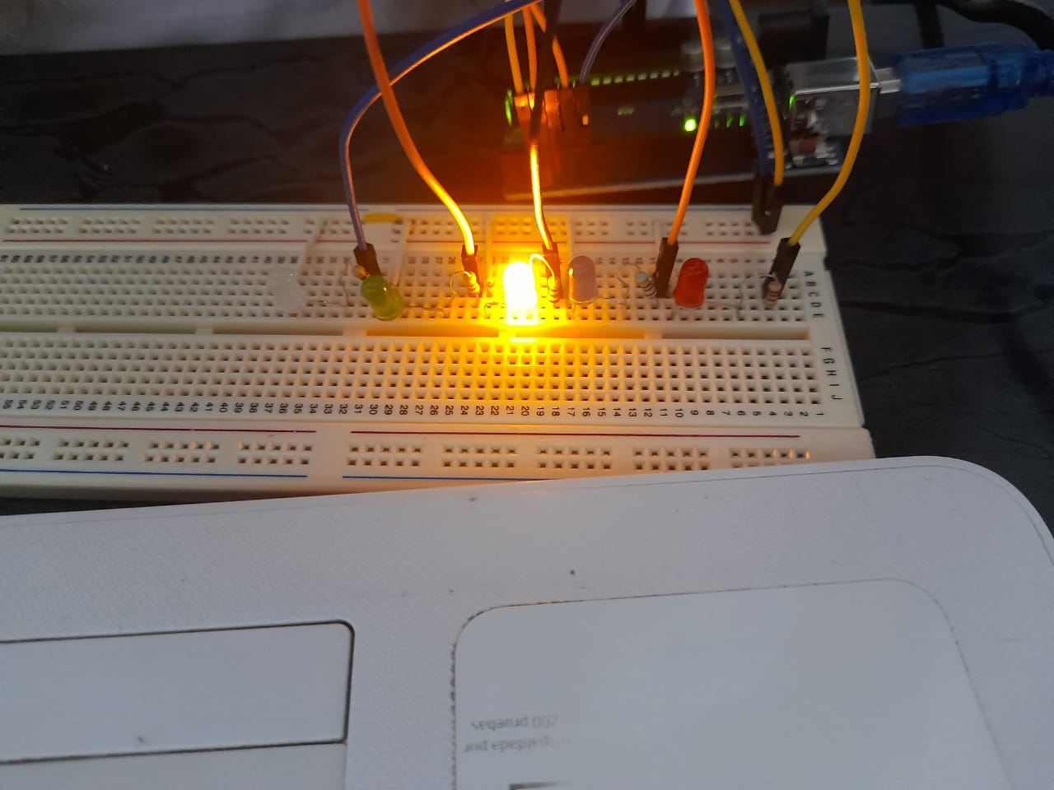

*Diodo amarillo encendido con el pin 4 Diodo verde encendido con el pin 5*

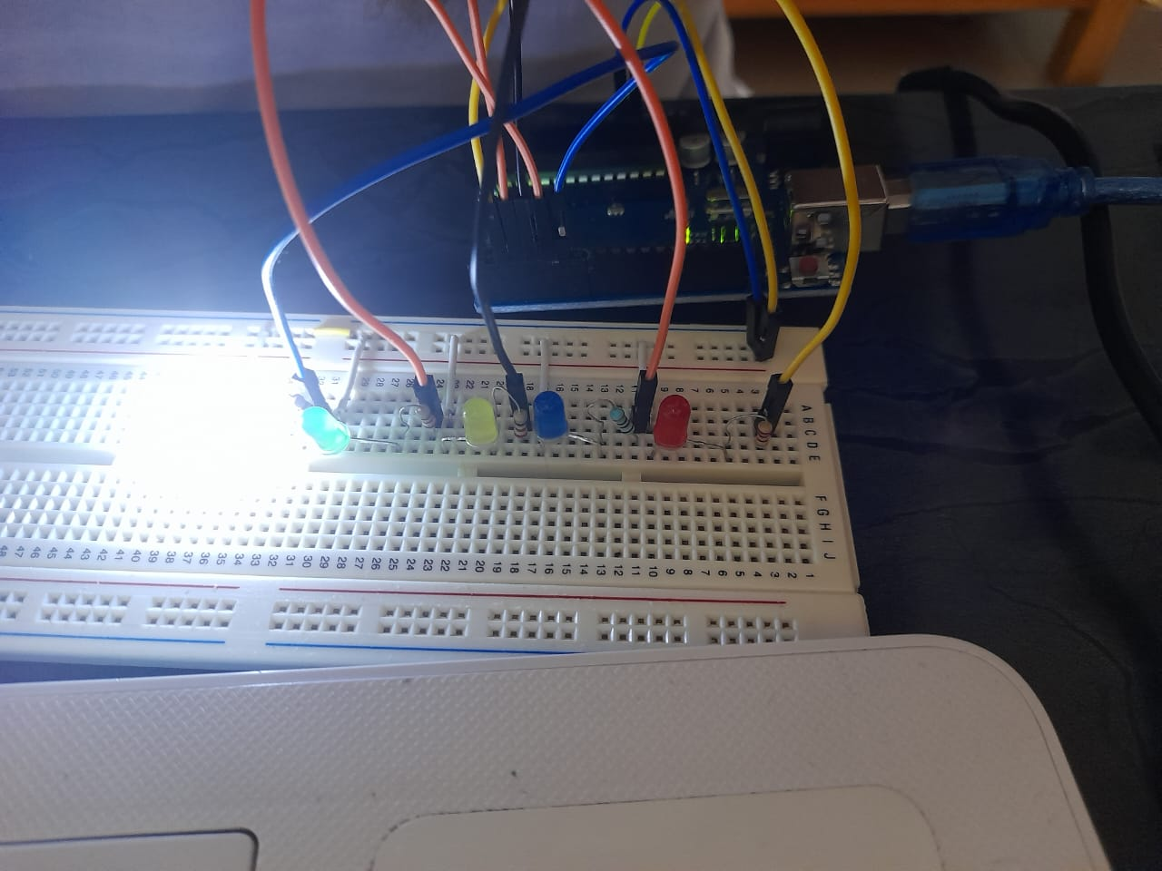

*Diodo blanco encendido con el pin 6*

## 6. Análisis de resultados

*El circuito funciona de acuerdo a lo requerido, sin embargo, al momento de parar la simulación desde LabView con el siguiente símbolo la simulación finaliza, por lo cual es necesario volver a cargar el programa a Arduino en caso que necesitemos volver a realizar la simulación o continuar con la misma.*

*Se propone que en lugar de detener la simulación, esta se ponga en pausa para evitar volver a cargarla cada que queramos continuar con la simulación.*

*También se investigará si la simulación se puede mantener guardada y que se active cada que abramos el proyecto dentro del LabView y la aplicación detecte al Arduino UNO conectado al dispositivo.*

## 7. Conclusión

*Esta práctica es una herramienta didáctica muy útil para desarrollar habilidades dentro del ámbito informático, ya que a largo plazo éste será un aprendizaje a futuro para nuestra profesión, de igual manera la creación de esta práctica es con fines de prototipo para un proyecto a mayor escala y con otros elementos que observamos en la vida cotidiana.*

## 8. Observaciones del docente

# Rúbrica de Evaluación

A continuación, se presenta la rúbrica con los criterios de evaluación para esta práctica.

|  |  |  |  |  |
| --- | --- | --- | --- | --- |
| Criterio | Excelente (10) | Bueno (8) | Regular (6) | Deficiente (4 o menos) |
| Cumplimiento del objetivo | El objetivo se cumple completamente y se demuestra comprensión clara. | El objetivo se cumple con ligeras omisiones. | El objetivo se cumple parcialmente. | El objetivo no se cumple o hay falta de comprensión. |
| Construcción del circuito | El circuito está bien construido y funciona correctamente sin errores. | El circuito funciona, pero presenta pequeñas fallas o desorganización. | El circuito tiene errores que afectan su funcionamiento. | El circuito está incompleto o no funciona. |
| Análisis y respuestas | Las respuestas son completas, claras y con buen análisis. | Las respuestas son claras, pero con poco análisis. | Las respuestas son incompletas o poco claras. | Las respuestas son incorrectas o ausentes. |
| Presentación del reporte | El reporte está limpio, bien presentado y completo. | El reporte está completo, pero con detalles menores de presentación. | El reporte es poco claro o incompleto. | El reporte está desordenado o ilegible. |
| Puntualidad en la entrega | Se entrega en tiempo y forma. | Se entrega con leve retraso. | Se entrega con retraso considerable. | No se entrega o no cumple con lo solicitado. |

Fecha de revisión: \_\_\_\_\_\_\_\_\_\_\_\_\_\_\_\_\_\_\_\_\_\_\_ Puntaje obtenido: \_\_\_\_\_\_\_\_\_\_\_\_\_\_\_

Firma del docente: \_\_\_\_\_\_\_\_\_\_\_\_\_\_\_\_\_\_\_\_\_\_